**INFORMATIONEN** COVID-19

Zusammenfassung der Änderungen ZUM SCHULBETRIEB AB 15. Juni2021 (Erlass des BMBWF vom 15.6.2021)

* **Mund-Nasen-Schutz-Pflicht**

**Alle** Personen, die sich im Schulgebäude aufhalten, haben **außerhalb** der Klassen- und Gruppenräume Mund-Nasen-Schutz zu tragen.

Die Schulbehörde kann für bis zu zehn Tage anordnen, dass alle Personen während des gesamten Tages im gesamten Schulbäude MNS zu tragen haben, sofern COVID-19-Verdachtsfälle aufgetreten sind.

* **Verpflichtende Testungen**

Voraussetzung für die Teilnahme der Schüler/innen am Präsenzunterricht ist der Nachweis, dass von ihnen eine geringe epidemiologische Gefahr ausgeht.

Schüler/innen werden weiterhin 3-mal pro Woche an der Schule getestet, sofern sie keine anderen Nachweise erbringen. Diese Nachweise sind an jenem Tag vorzulegen, an dem üblicherweise die Selbsttests abgewickelt werden. Für Schülerinnen gelten dieselben Nachweise wie für Lehrpersonen (3-G-Nachweis):

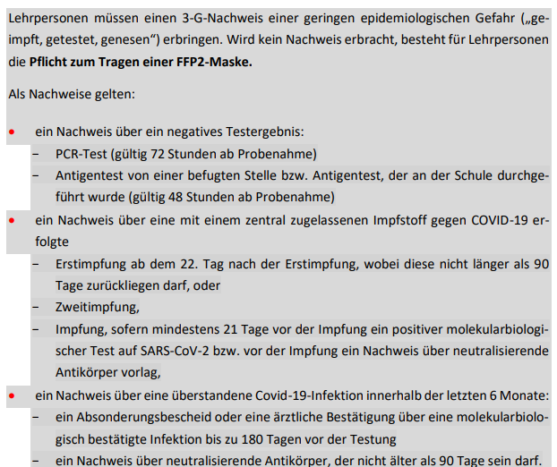

**Für Schulen besteht keine Pflicht zur Datenverarbeitung oder –aufbewahrung.**

* **Außerschulische Personen**

Kooperationen mit außerschulischen Personen und Einrichtungen im Rahmen des Präsenzunterrichts sowie der Kontakt mit den Erziehungsberechtigten sind erlaubt.

**Für alle externen Personen im Schulgebäude gilt die MNS-Pflicht.**

**Für Personen, die mit Schüler/innen arbeiten, gilt die 3-G-Regel (siehe oben)**

* **Bewegung und Sport; Singen und Musizieren**

**BSP** findet nach Möglichkeit im Freien statt.

In geschlossenen Räumen ist der Sicherheitsabstand von einem Meter einzuhalten. Dieser darf z.B. beim Ballsport bzw. bei Sicherungs- und Hilfeleistungen unterschritten werden.

MNS während des Bewegungs- und Sportunterrichts im Freien oder in geschlossenen

Räumen ist nicht erforderlich, kann aber bei Bedarf (COVID-19-Verdachtsfälle) angeordnet

werden.

**Singen und Musizieren** sind auch in Innenräumen erlaubt.

Beim Singen ist dann ein MNS zu tragen, wenn der Sicherheitsabstand nicht eingehalten

werden kann. Für ausreichende Durchlüftung muss gesorgt werden.

* Schulveranstaltungen, schulbezogene und andere schulische Veranstaltungen

**Eintägige Schulveranstaltungen** sind unter folgenden Bedingungen erlaubt:

* Einhaltung der notwendigen Hygienebestimmungen
* Durchführung einer Risikoabwägung

**Mehrtägige Schulveranstaltungen** sind bis Schuljahresende 20/21 untersagt.

Andere Veranstaltungen (z.B. Schulkonzerte, Schultheateraufführungen,….) sind unter

Anwesenheit von Externen (insbes. Eltern) nur unter Einhaltung der allgemeinen Hygiene-

regelungen möglich:

* Die Veranstaltung soll vorzugsweise im Freien stattfinden.
* Die Externen bringen einen 3-G-Nachweis, der für die Dauer des Aufenthalts bereitzuhalten ist.
* Die Abstandsregelung von 1m in Räumen muss sichergestellt sein.
* Die Konsumation von Essen und Getränken ist nur im Freien oder am Sitzplatz möglich.
* Am Platz ist bei Indoor-Veranstaltungen kein MNS zu tragen.